Portaalkraan

## Les Natuurkunde op de Weekendschool

# E:\DCIM\106_PANA\P1060945.JPGDoel

* Begrijpen dat afstand en kracht uitwisselbaar zijn.
* Begrijpen hoe een takel werkt.
* Begrijpen hoe het kan dat de loopkat kan worden bewogen zonder dat er invloed is op de hoogte van de last.

# Benodigdheden

* Portaalkraan bovenbalk met loopkat, hijsblok en touw met hijshaak.
* 2 statieven
* Dumbell en halter. 2x 10 kg, 2x 5 kg, 2x 2.5 kg als last
  + Zorg dat de tekst op de dumbells leesbaar is. De grootste van de binnenkant, de kleinste van de buitenkant.
* Touw om de last aan de hijshaak te kunnen bevestigen
* 6 paar leren werkhandschoenen (docent, evt. begeleider en 4 kinderen)
* Een lokaal met een hoogte van tenminste 2,50 meter.

# E:\DCIM\106_PANA\P1060961.JPGVoorbereiding / opbouw

* Stel de portaalkraan op.
  + Leg de statieven met de rubberen pootjes naar onder op de grond
  + 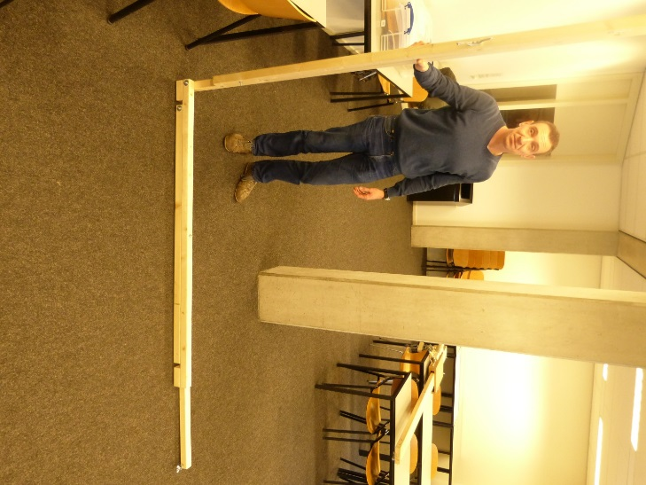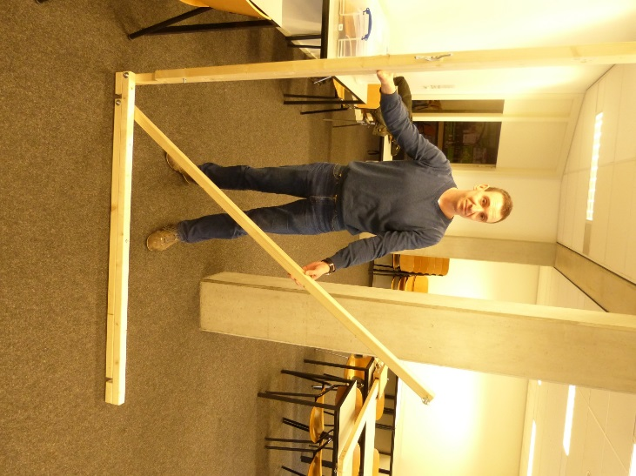Breng de staander en de schoring omhoog.
  + Draai de kruisvoet zo dat de latten haaks op elkaar staan.
  + Zet de paal in de bout die uit de kruisvoet omhoog steekt.
  + Draai de vleugelmoer van de bout en zet de bout door de paal en dan de vleugelmoer en ring er weer op.
  + Doe de riem onder de bovenste lat van de kruispoot en over de bout in de paal. Trek aan zodat de paal er niet uit kan wippen.  
    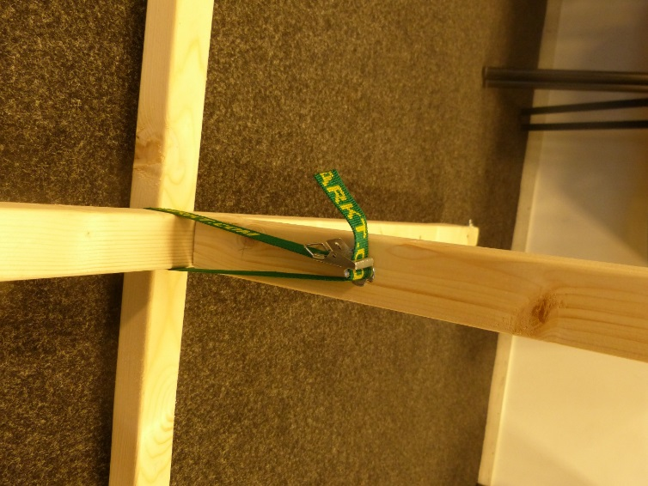
  + Haal bovenaan de bovenste vleugelmoer los en haal de bout eruit.  
    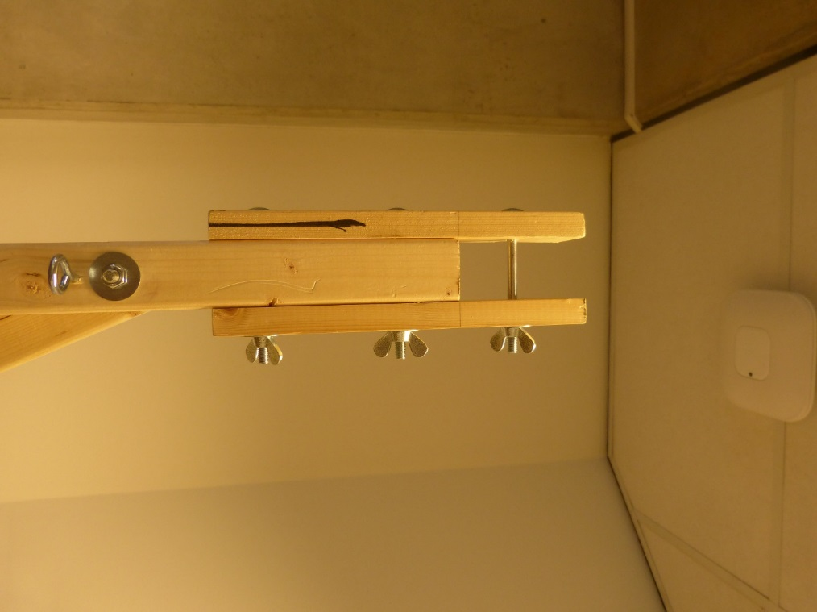
  + Maak de twee onderste vleugelmoeren een beetje los
  + Doe dit ook bij de ander paal.
  + Bereid de hijsbalk voor:
  + Verwijder de handgreep
    - Karabijnhaak losmaken en het oog waar die in zat losdraaien. Bewaar in het krat voor gebruik bij het inpakken.
  + Verwijder de wielen
    - Vleugelmoer losdraaien en slotbout verwijderen. Bewaar in het krat voor gebruik bij het inpakken.
  + Zet de staanders op een afstand die flink wat kleiner is dan de lengte van de hijsbalk. De staanders zijn met links en rechts gemarkeerd. De schoring blijft aan de achterkant resp. de buitenkant.
  + Twee methoden om de hijsbalk erop te leggen. De rechterkant van de hijsbalk is te herkennen door twee aluminium strips met een katrol er tussen.
    - Met twee personen
      * Til de hijsbalk op en leg hem op beide staanders tussen de zijlatten.
      * Leg hem rechts ongeveer op de juiste plek.
      * Links ligt de hijsbalk ruim buiten de staander
    - Alleen
      * Til de hijsbalk op een de linkerkant en leg hem over de linker staander. Laat hem ruim uitsteken.
      * Til de rechterkant van de hijsbalk op en leg die op de rechter staander.
  + Neem de slotbout en schuif de balk op de juiste positie op de rechter staander zodat de slotbout er doorheen kan.
  + Zet de ring en vleugelmoer erop en draai de drie vleugelmoeren aan
  + Schuif nu de linker staander naar buiten totdat de slotbout door de zijlatten en de hijsbalk past.
  + Zet er een ring en vleugelmoer op de slotbout
  + Draai de drie vleugelmoeren aan
  + Maak het eerste touw los dat op de loopkat zit. Bewaar dat in het krat voor het inpakken.  
    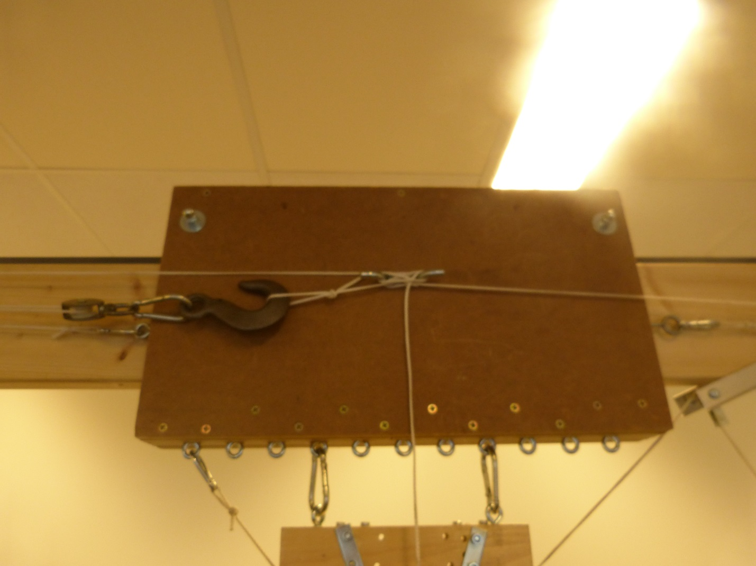
  + Maak het tweede en het derde touw los dat op de loopkat zit.  
    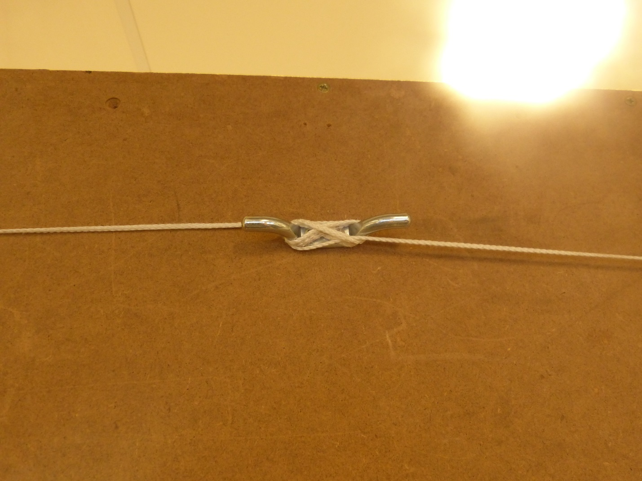
  + Draai de vleugelmoer los van de aluminium katrolhouder aan de rechterkant.
  + Draai de aluminium katrolhouder aan de rechterkant zodat hij aan beide zijden over de spijkertjes valt en draai dan de vleugelmoer weer aan.  
    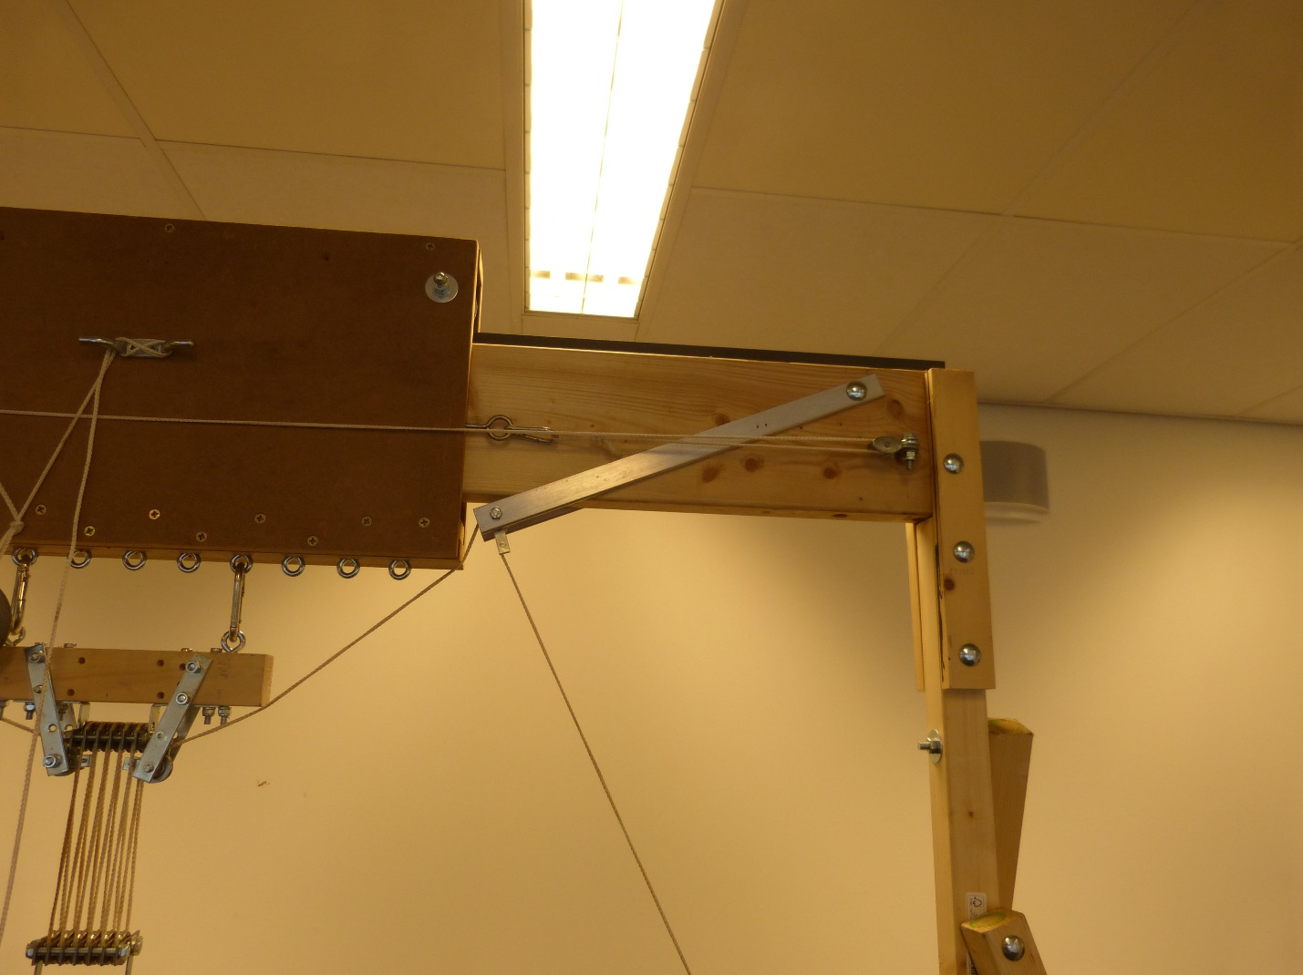
  + Maak de karabijnhaak los waarmee het einde van het hijstouw aan de loopkat vast zit.  
    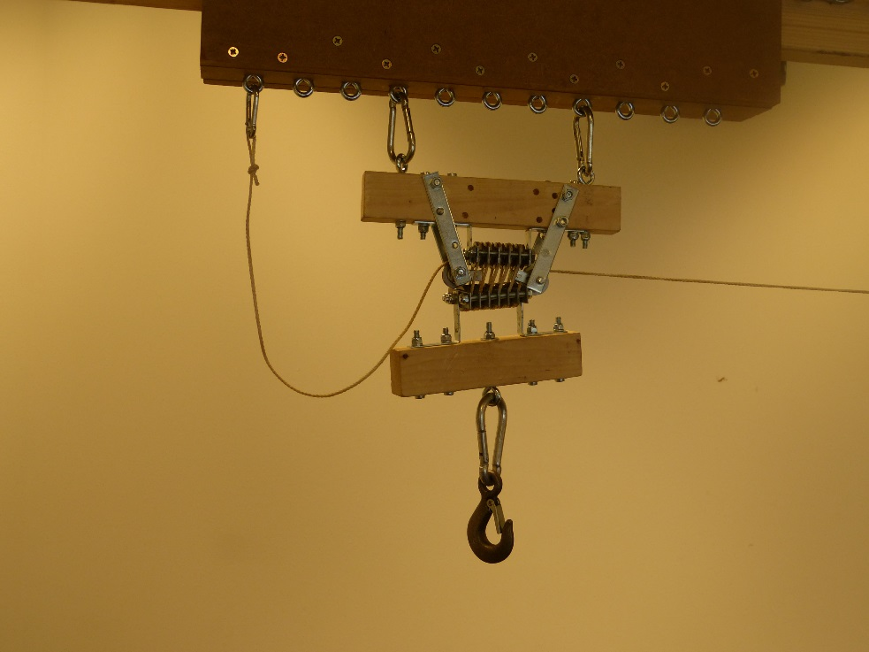
  + Zet die karabijnhaak vast aan het oog op de linker paal. Je zult al wat touw moeten afwikkelen van de klos.  
    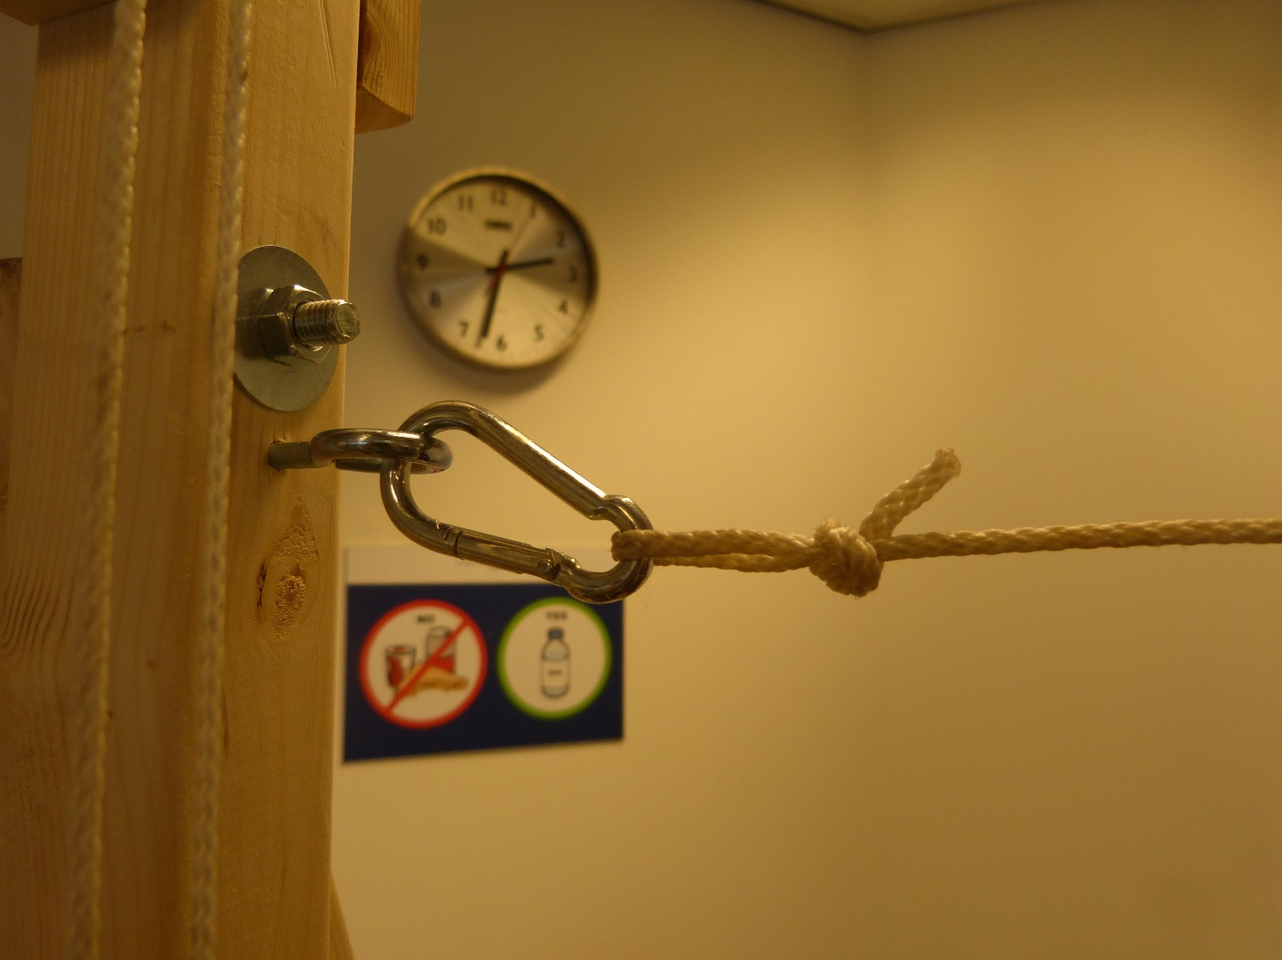
* Rijd de loopkat naar de linkerkant en zet het touw van de loopkat vast op de kikker op de linker paal.
* Laat het hijsblok naar beneden gaan. Moet je even met de hand meehelpen. Zonder een last eraan heeft het onvoldoende massa.   
  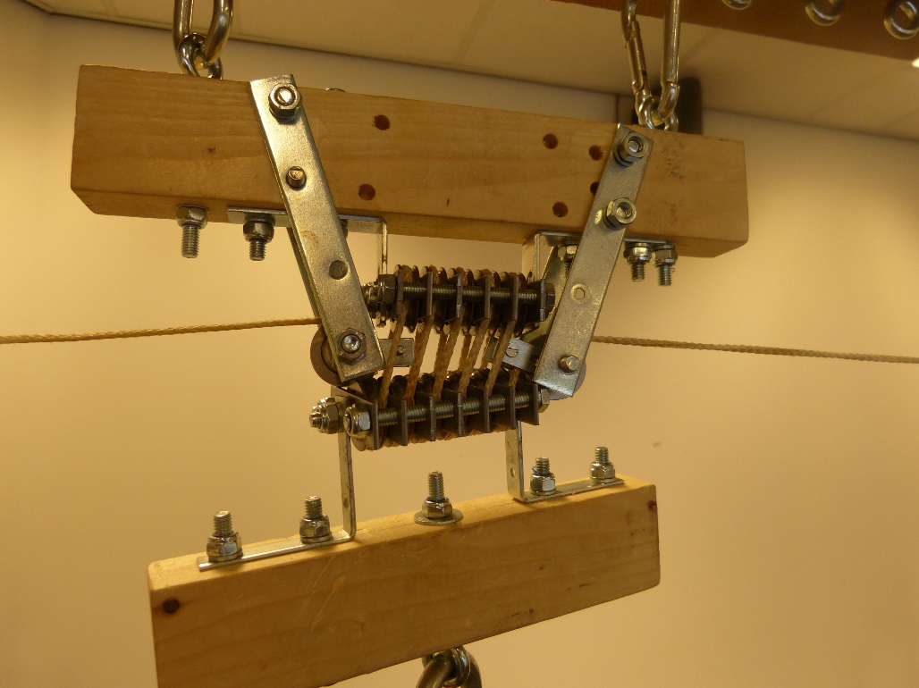
* Zorg dat het touw afwikkelt van de andere kant dan waar het oog zit. Dit om te vermijden dat het touw gedraaid raakt (foto toevoegen).
  + Het touw eraf trekken, niet het blok laten draaien.
* Bevestig het touw aan de halterset en aan het hijsoog zodat de halterset op de grond staat, klaar om op te hijsen.
* Zet het hijstouw vast op de kikker op de rechter paal.
* Zet een voorwerp naast de last waardoor de kinderen om de last naar de rechterkant te bewegen de last een flink eind omhoog moeten tillen. Bijvoorbeeld het plastic krat waar de onderdelen in zitten of een stoel of tafel.

# Werkwijze

## Introductie

* Laat de kinderen proberen om de halterset op te tillen. Alleen om te constateren dat deze wel heel zwaar is. Daag ze niet uit om het echt op te tillen, want het is waarschijnlijk te zwaar voor ze om gezond te zijn.
* Vraag de kinderen hoe zwaar de halterset is. Het staat op de grote dumbell aan de binnenkant. Laat ze dan denken hoe groot de middelste is. Bij de kleinste staat het aan de buitenkant. Op de halter zit een labeltje.
  + Het is 2x 10 kg + 2x 5 kg + 2x 2.5 kg + halter (2450 gram) = 37,45 kg
  + Vraag of dat alles is wat opgetild moet worden
    - Er komt het gewicht bij van het hijsblok met haak. Dit is ….
  + Rond het toch af tot 36 kg omdat dat handig is voor de volgende stap.
* We gaan de last optillen. En daar gebruiken we een takel voor.
* Vraag de kinderen aan hoeveel touwen de last hangt. (12 touwen).
* Vraag de kinderen hoeveel gewicht elk touwtje draagt. (12 touwen dragen 36 kg, dus per touw = 36/12 = 3 kg)

## Veiligheid

* Laat de kinderen nu de werkhandschoenen aantrekken. Trek die zelf ook aan. Leg uit waarom dit nodig is.
  + Als het touw tussen je vingers glipt dan zal door de wrijving zoveel warmte ontstaan dat je ernstige brandwonden krijgt.
* Leg uit dat degene die het touw vastheeft dat absoluut nooit loslaat alvorens iemand anders het overgenomen heeft of de last op de grond staat.
  + Dus ook als iemand roept dat we nu naar de volgende proef gaan, het lunchpauze is of de bel gaat: degene die heet touw vastheeft laat dat niet los voordat het veilig kan.
* Laat kinderen afstand houden van de last. Als die naar beneden zou vallen is er dan geen kans persoonlijk letsel.
* Sta als begeleider altijd paraat om het touw te grijpen als iemand het zou loslaten. Als de last naar beneden valt kan de vloer beschadigd worden, nog afgezien van persoonlijke ongelukken als iemand toch in de buurt van de last zou staan.

## Ophijsen

* Maak het hijstouw los van de kikker.
* Laat een kind aan het hijstouw trekken (aan de rechterkant).
* Leer de kinderen hoe je aan een touw trekt zonder dat het uit je handen glipt (foto + beschrijving toevoegen).
* Laat het kind constateren dat
  + De kracht die je nodig hebt om het op te tillen heel weinig is (in verhouding tot het gewicht van de halterset)
  + Vraag hoe hard je aan het touw moet trekken om de last omhoog te krijgen
    - Dit is > 3 kg. Bij 3 kg hangt het stil, bij minder zal het naar beneden gaan.
  + Ze heel veel touw moeten doortrekken om de last een stukje naar boven te krijgen.
  + Als de last 1 meter omhoog moet, hoeveel touw moet dan doorgetrokken worden?
    - 12 meter
    - Het hijsblok hangt aan 12 touwen. Dus als het hijsblok 1 meter omhoog moet, dan moet het eerste touwtje 1 meter korter worden, het tweede moet een meter korter worden, enz. tot het 12e touwtje. Dus totaal moet er 12 meter touw worden doorgetrokken.
  + Om de last 1 meter op te tillen hebben we een hoeveelheid energie nodig. Nu kan ik met veel minder kracht (1/12 deel) de last optillen. Betekent dit nu dat ik minder energie nodig heb?
    - Nee, want weliswaar is de kracht 12x zo klein, de lengte touw dat moet worden doorgetrokken is 12x zoveel. En daarmee is de hoeveelheid energie hetzelfde.
    - Is het precies hetzelfde?
      * Nee, want in de katrollen zit wrijving. De wrijving wordt omgezet in warmte (ook al zal je dat bij deze gekogellagerde katrollen niet merken). Dus de energie om het op te tillen met de takel is een heel klein beetje meer dan zonder takel.
* Laat elk kind de last een stukje hoger tillen (ca. 25 cm). Zorg dat iedereen aan de beurt komt.
* Het touw grijp je zo vast:  
  foto toevoegen
* Zorg voor een veilige overgave van het touw naar het volgende kind. Het vorige kind laat pas los als de volgende het veilig heeft overgepakt.
* Sta als docent steeds bij het takeltouw zodat je kunt ingrijpen als het nodig is.
* Als het gewicht is opgetild (een meter of zo), zet dan het touw goed vast op de kikker aan de rechterkant. Zorg het touw te vergrendelen door de laatste winding omgekeerd te doen zodat het touw zichzelf vasttrekt (foto toevoegen).

## Last horizontaal bewegen

* Maak nu het touw van de loopkat op de kikker aan de linkerkant los.
* Laat een kind de loopkat met de last naar de rechterkant trekken. Doe dat weer zo dat iedereen het ding een stukje trekt.
* Vraag waarom nu er geen gevaar is dat het touw uit je handen glipt
  + Er is niets wat aan het touw trekt aan de andere kant.
* Laat ze kijken hoe de loopkat wordt voortgetrokken. Waar dient de katrol aan de rechterkant voor?
  + Daar keert het touw om, zodat je de loopkat kunt terugtrekken.
* Hoe komt het dat je de katrollen ziet draaien terwijl de last toch even hoog blijft?
  + Als de loopkat 1 cm naar rechts beweegt wordt het touw van de last rechts van de loopkat 1 cm korter. Aan de linkerkant moet die 1 cm langer worden. Er komt dus geen touw bij of gaat geen touw af in de verticale touwen. De last blijft dus even hoog.
* Zet het touw van de loopkat vast op de kikker aan de linkerkant.
  + Het zou idealiter niet nodig moeten zijn om de loopkat vast te zetten, maar de ervaring leert dat door de wrijving in de katrollen bij het hijsen de loopkat de neiging heeft om niet op de plaats te blijven staan.

## Last neerlaten

* Laat een kind het touw goed vasthouden. Denk aan de handschoenen.
* Herhaal nog een keer de veiligheidswaarschuwing dat ze het touw nooit loslaten voordat het veilig aan de volgende is overgegeven of de last op de grond staat.
* Laat een ander kind het touw van de kikker aan de rechterkant losmaken.
* Leer ze hoe ze het touw moeten neerlaten
  + Absoluut nooit het touw laten glippen maar altijd overpakken van de ene naar de andere hand, precies omgekeerd als het ophijsen ging. De kinderen vinden dit in het begin heel lastig (volwassenen ook).
* Als de last beneden staat het touw weer aan de kikker vastmaken.

## Nogmaals

Als er tijd is kun je het nogmaals laten doen de andere kant op. Eventueel nodig als niet iedereen de gelegenheid heeft gehad om het te doen.

## 

## Praktische toepassing

Vraag de kinderen waar zo’n takel met loopkat wel gebruikt wordt

* Kranen om containerschepen te lossen. Maar dan zijn er twee rails waartussen de cabine zit en waaronder een frame hangt om de containers vast te pakken.

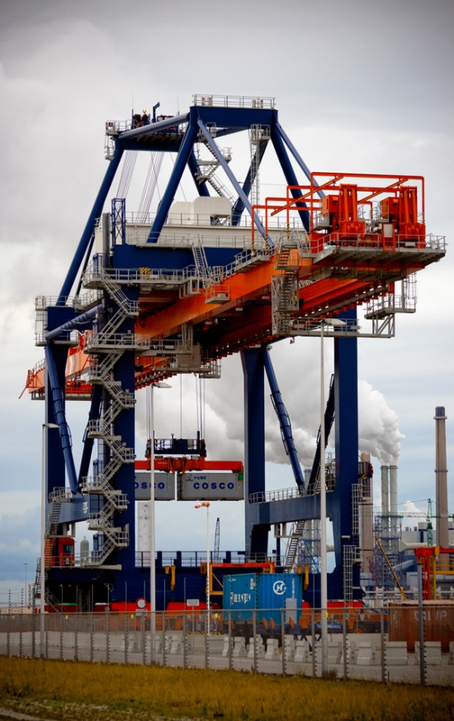

* 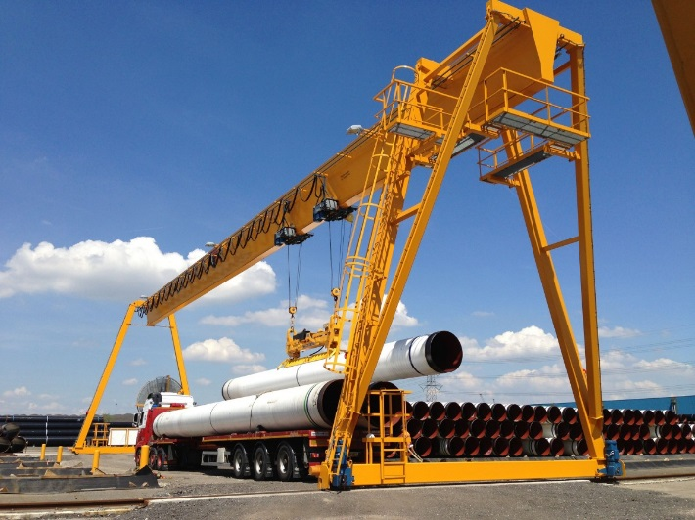Kranen om vrachtwagens te laden.

# Grootheden en eenheden

De kinderen zijn nog te jong om precies het onderscheid tussen massa, gewicht en kracht te maken en de juiste eenheden te begrijpen. Maar voor de docent is zinvol om het te weten.

* Grootheid: massa. Eenheid: kilogram (kg)  
  Een voorwerp heeft massa. Een voorwerp heeft van zichzelf geen gewicht. Het gewicht is een kracht die het gevolg is van de inwerking van het zwaartekrachtveld van de aarde op het voorwerp. De valversnelling (gravitatie) op aarde is ca. 9,81 m/s2 en is overigens niet overal op aarde exact gelijk. Op de maan is dat 1,6 m/s2. Er geldt:
  + Gewicht = valversnelling x massa

Op de maan is de massa van een voorwerp even groot. Maar het gewicht, dus de kracht die de maan op het voorwerp uitoefent is 6x zo klein. Dus op de maan zou de last 6x zo weinig wegen, terwijl de massa nog steeds 36 kg is.

* Grootheid: kracht. Eenheid: Newton (N), oud: kilogramforce, kilogramkracht (kgf)  
  kracht = massa x versnelling. Dus op aarde weegt de last   
  36 kg x 9,81 m/s2 = 353 kg m/s2 = 353 N
* Grootheid: gewicht. Het gewicht is een kracht, dus eenheden net als voor kracht  
  Het gewicht wordt dus ***niet*** uitgedrukt in kg. Om het onderscheid te maken tussen kg voor massa en kg voor kracht heeft men vroeger gebruik gemaakt van kgf (kilogramforce / kilogramkracht). De gravitatieconstante die dan gebruikt wordt is 9.80665 m/s2, hetgeen een gemiddelde is van de gravitatieconstantes op verschillende plaatsen op aarde.

Op de maan is de massa van de last nog steeds 36 kg. Maar de last weegt (in termen van gewicht) maar ca. 6x zo weinig. Als je kgf als eenheid gebruikt is het gewicht op de maan 6 kgf.

* Grootheid: energie. Eenheid: Joule (J)  
  Energie = kracht x afstand. De energie om de last 1 meter op te tillen is 36 kg x 9,81 m/s2 x 1 m = 353 kg m / s2 x 1 m = 353 N x 1 m = 353 N m = 353 J. En dat is ook weer de energie die vrijkomt als de last naar beneden zou vallen en zijn energie omzet in andere energie (warmte, vervorming van de vloer)
* Grootheid: vermogen. Eenheid: Watt (W)  
  Vermogen = energie per tijd. Als je de last in een uur wilt optillen naar 1 meter hoog dan heb je minder vermogen nodig dan als je dat in een seconde wilt doen.

Om de last in 1 seconde 1 meter op te tillen heb je een vermogen nodig van:  
353 J / 1 s = 353 J/s = 353 W. Als je het wilt doen in een uur dan is nodig 353 J / 3600 s = 0,1 W

Dit is allemaal wel theoretisch, de wrijvingsverliezen in de praktijk zullen meer bepalend zijn.